5. Анализ воспитательной работы МОУ СОШ №3 р.п.Земетчино за 2012-2013 учебный год

Цель воспитательной работы школы на 2012-2013 учебный год -
раскрытие, развитие и реализация интеллектуальных способностей и духовных качеств личности
ЗАДАЧИ на 2012-2013 учебный год:
1. Создание условий для самореализации личности каждого учащегося через систему классных, общешкольных дел.
2. Организация ученического самоуправления, способствующего сплочению школьного коллектива и реализации каждым школьником своей гражданской позиции; развитие организаторских, партнерских и лидерских качеств, коммуникативных навыков
3. Вовлечение обучающихся в творческие проекты, конкурсы, с целью реализация интеллектуальных способностей и духовных качеств личности, построения межличностных отношений
Классные руководители - самая значимая категория организаторов воспитательного процесса в ОУ. В 2012-2013 учебном году функции классного руководителя выполняли 22 человека. Работало МО классных руководителей, темой ее работы было «Использование инновационных форм и методов воспитательной работы при проведении классного часа» Было проведено 4 заседания, согласно плану работы. Новым в работе МО было принятие и реализация решения о проведении открытых классных часов в течение учебного года.
Воспитательная работа в ОУ велась по направлениям «Ценности», «Здоровье и спорт», «Профилактика правонарушений», «Школьное самоуправление», «Семья и школа», «Дополнительное образование», «Организация, диагностика воспитательного процесса»
Первая неделя сентября была запоминающейся как нам, так и детям. Это была неделя «Со-творчество и Со-трудничество». 1 сентября - Популяризатор «Обучение. Предпринимательство. Успех» . 3 сентября - День Отечества «Через прошлое в будущее». 4 сентября - «Сто нас – сто добрых дел» 5 сентября - «Путешествие в мир науки». 6 сентября- 10 шагов до старта. 7 сентября - «Творчество юных» 8 сентября. «Здоровье - молодым». Очень много интересного и полезного было сделано за эту неделю: и встречи с успешными родителями-предпринимателями, и познавательные конкурсы, викторины, и выставки творческих работ самих обучающихся, и акции по уборке школьной территории, берегов Машни, родников, и акции « Клумба» и « Дерево первоклассника» и работа буфета « Пятерочка» и многое другое. Надо отметить, что большинство классных руководителей очень ответственно подошли к подготовке и проведению классных часов, мероприятий и дел на этой неделе (на первом классном часу провести опрос о запомнившемся дне) Как никогда эта неделя способствовала более тесному сотрудничеству детей, родителей и социума.
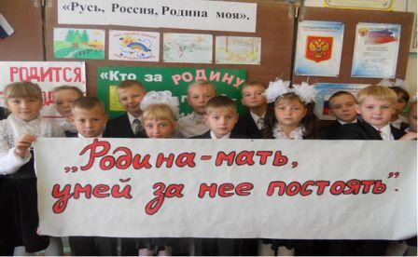
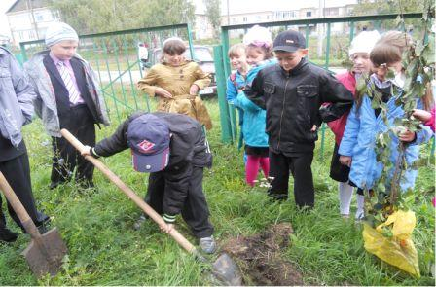

Направление «Ценности» - самое емкое, включало духовно-нравственное, военно-патриотическое, интеллектуальное воспитание. В школе сформировалась система традиционных дел, но было в прошлом году и много нового. Традиционные Осенний бал, Посвящение в 10-классники требуют контроля за выбором материала: конкурсов, сценок, пародий. Сентябрь начался с участия в молодежной инновационной площадке «Споры», на которой с проектом по созданию картингового центра «Форсаж» выступил11бкл с классным руководителем Бекреневой Н.В.
Новым в прошедшем учебном году было чествование пожилых людей в преддверии Дня пожилых людей. Поздравления с праздником бабушек и дедушек прошли в очень теплой обстановке, с чаем, выпечкой, выставкой всевозможных поделок, сделанных их руками. Эти встречи выявили многое: насколько талантливо наше старшее поколение, как важно и значимо для ребенка это неформальное общение поколений в стенах школы. Праздничные поздравления «Мои года – мое богатство» организованы и проведены в 3а,б, 5а,б, 7а,б ( классные руководители Давыдкина В.А. Стырова Л.А., Федотова Л.Л., Сипягина С.А., Кадетлова Т.И., Жаркова Л.А.) классах. Чего не хватило этим встречам – более четкой организации детей и подготовленных ими праздничных поздравлений. В этом учебном году мы также постараемся провести поздравления с Днем пожилых людей на базе 3,5,7 классов.
Впервые на базе 8 классов было проведено торжественное вручение паспортов обучающимся, достигшим 14 лет. В прошлом году были запланированы и проведены открытые классные часы, приуроченные к праздничным датам. Классный руководители Самойлик Т.Я., «Культура общения» Кадетова Т.И. классный час «Край мой Пензенский, ты и есть моя Россия» к 85-летиюЗеметчинского района и 74 –летию Пензенской области, Дудина Г.С. классный час «Есть такая профессия – Родину защищать» очень ответственно отнеслись к подготовке и проведению названных мероприятий. Материал был глубоким, содержательным и очень эмоциональным.
С целью знакомства и укрепления национальных традиций, формирования той же культуры поведения, впервые в школе праздновалась Масленица. Каждый день, начиная с 4б класса и заканчивая 11б отмечался тот или иной день масленицы. Эта неделя была интересной: прошли масленичные представления, спортивные состязания с родителями, состязания между детьми на улице и, конечно же, масленичные угощения, которые в очередной раз показала нашу недоработку в формировании культуры поведения обучающихся.
Плодотворным и результативным было участие детей под руководством классных руководителей Кузнецовой В.Д., Жарковой Л.А., Бодягиной Н.Н., Стыровой Л.А. в Кикинском форуме « Одаренные дети».
Традиционный День Ученика проведен в форме Фестиваля талантов: вокал, игра на музыкальном инструменте. Каждому классу было, что показать зрителям. Фестиваль дал возможность увидеть палитру художественных способностей наших детей: красивые голоса девочек-первоклассников, артистизм мальчиков – второклассников, исполнение восточного танца парой 2а класса. И наконец – то мы увидели детей, играющих на музыкальных инструментах: фортепьяно, гитара, флейта, баян.
Море эмоций, самых разных, принес проект «Танцующая школа» по ступеням обучения, который был успешно реализован в нашей школе. На каких только районных мероприятиях не выступали с подготовленными танцами наши дети! Но даже если этого не случилось, то на уровне класса у вас было чем порадовать и детей и родителей.
Направление работы «Здоровье и спорт» предполагало формирование ответственного отношения обучающихся к своему здоровью. Занятость детей физической культурой и спортом в прошедшем учебном году составила 74 % (в 2011-74%, 2010г -53%.) Это радует и является показателем целенаправленной работы кл. руководителей, высоким профессионализмом учителей физической культуры: Фирсовой З.С., Данилковой А.С., Зверева С.И.в качестве педагогов ДО. О результатах участия воспитанников ОУ можно говорить очень долго, мы их слышали и на последней линейке ,и в течение года А.С. Данилкова вывешивала поздравления и имена участников той или иной победы. Побед на уровне района было много. Самые важные: районные военизированные соревнования «Орленок» 2 место, легкоатлетическая эстафета, посвященная Дню Победы 1 место. Назовем лишь имена детей, ставших победителями на областном уровне: Городнова Екатерина, Сударева Елена, Валяев Влад, Козин Николай - легкая атлетика.

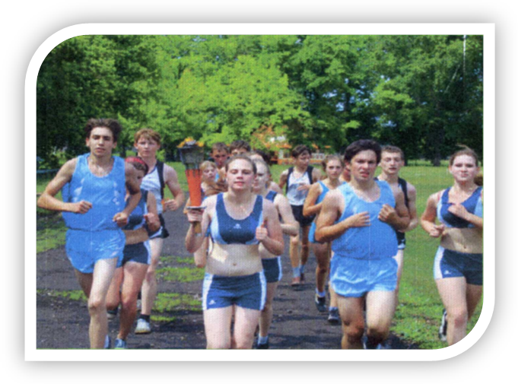

Сохранению здоровья, хотя может быть и косвенно, способствовали инструктажи по ТБ. Совместное с родителями посещение бассейна « Жемчужина» осуществили классные руководители: Власова О.Н., Жаркова Л.А., Крутикова Е.А., Кадетова Т.И. В этом году стоит продумать, как будет продолжено этот совместный с родителями досуг, направленный не только на укрепления здоровья, но и связи семья-школа.
На профилактику правонарушений среди несовершеннолетних направлен целый комплекс мер. В 2012-2013 учебном году в школе работало 13 объединений по интересам, среди них 4 спортивные секции. Наряду с ними действуют и общественные объединения по профилактике правонарушений. Это Совет отцов, Совет бабушек, ЮДМ, ЮИДД. Составлен план совместных действий с ОМВД. Работа по профилактике правонарушений началась с тематических классных часов по профилактике дорожно-транспортного травматизма. Вождение транспорта без прав – большая проблема в воспитании наших обучающихся. И это при том, что осенью и весной прошли многочисленные встречи работников правоохранительных органов с детьми .
Заседания Совета профилактики проводились по мере необходимости. В течение года на него приглашались Романова К.(7б),Меньшаков М.(8б) Сурков А.(10а),Игнатов А( 7а), Книгин Д( 6а), Ежов Влад(6а)и многие др. В октябре в рамках профилактики наркомании прошел кинопоказ фильма «Каждый рассвет…он единственный» и встреча с режиссером Н.В. Фоминым. Классные часы в 1-4 классах по правилам дорожного движения проводились отрядом ЮДМ. В марте организован рейд в ОМВД Земетчинского района обучающихся 8а класс «Знакомство с работой службы охраны».
В марте прошла встреча обучающихсяся 9а,б классов со Злобиной Л.П., в марте 7б,8б,10а, с начальником уголовного розыска Оликовым Е.М.и Злобиной Л.П. Положительные результаты в плане профилактики есть .Мы сейчас не видим курящих за углом школы детей. Но работа будет продолжена и в первую очередь нам нужно многое сделать в предупреждении такого порока, как воровство.
Запоминающимся событием в канун Пасхи была встреча обучающихся 5а класса и Совета бабушек. Ивленкова В.Н. и Прохорова З.Г. провели мастер-класс по изготовлению пасхальных украшений. Дети попробовали сочиво, приготовленное Ивленковой В.Н. В ноябре по линии районного женсовета в школе проведен мастер-класс по декупажу Ивленковой В.Н. и художественному оформлению блюд Федосеевой Татьяной Викторовной. Проведено несколько заседаний Совета отцов, совместное заседание Совета общественности, Совета отцов, Совета бабушек по вопросам организации досуговой занятости обучающихся в летнее время.
«Семья и школа»- это направление работы, которое остается стабильным. Интерес к жизни школы у большинства родителей с каждым годом растет. Мы стали чаше видеть родителей, обращающихся с вопросами как к учителям - предметникам, так и классным руководителям. ОРКомитетом проводились рейды по внешнему виду обучающихся.( в октябре, январе и марте) Как всегда большую помощь родители оказали по подготовке ко Дню матери и ремонт актового зала –это тоже их немалая заслуга.
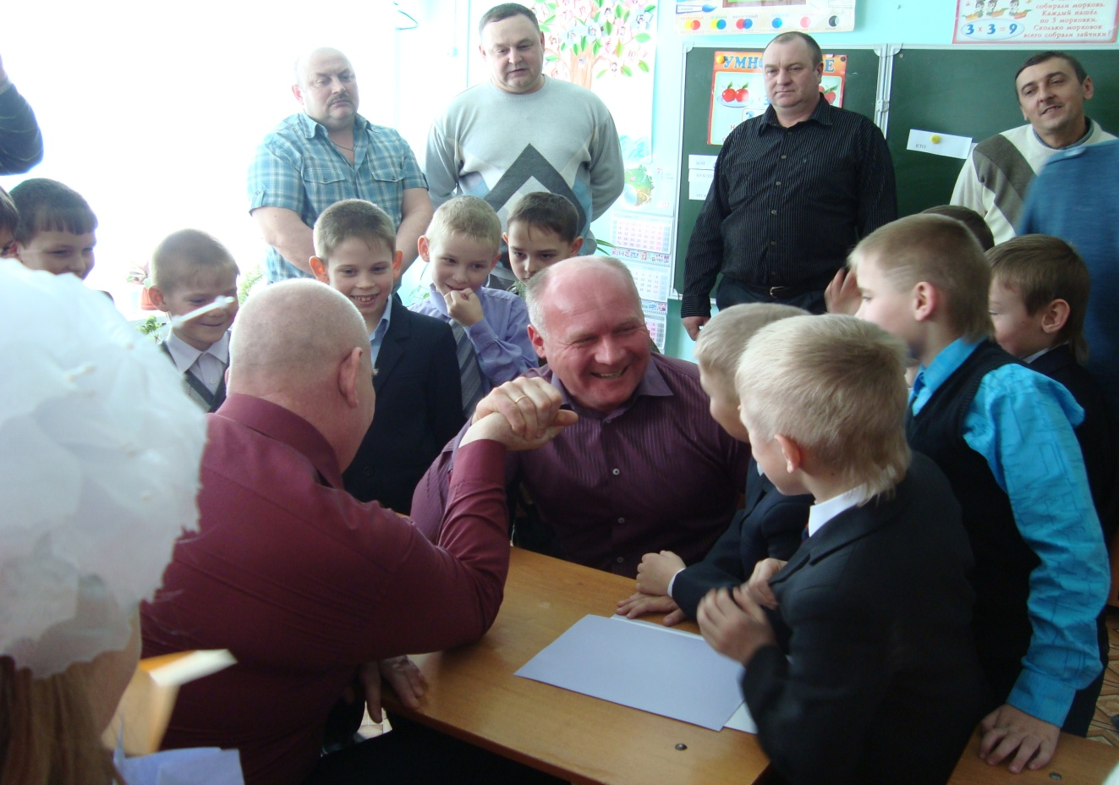

Дополнительное образование в ОУ это 13 объединений разной направленности: 4 спортивно-оздоровительных, 5 художественно-эстетических, 2 эколого-биологических,2 туристско-краеведческих. Очень плодотворной была работа объединений. « Город мастеров» Быкова Е.И. Выставка работ этого объединения была представлена и в детской библиотеке и в День защиты детей 1 июня. С музыкальными номерами хор «Радуга» Свирская В.Ю., радовал на всех общешкольных праздниках и районной сцене .Выставку рисунков объединения «Мы любим рисовать» Абашова О.А. мы наблюдали рядом с 5 кабинетом. Результатом работы объединения «Каблучок» Стыровой Л.А. стали яркие танцы «Калинка», «Барыня», пошитые родителями костюмы. «Юные музееведы» Крутиковой Е.А.не раз проводили экскурсии как для своих ребят , так и гостей школы. «Химия и искусство» Власова О.Н. всегда активно работала на каникулах, удивляя детей оздоровительного лагеря химическими опытами и, конечно, спортивно-оздоровительные объединения.
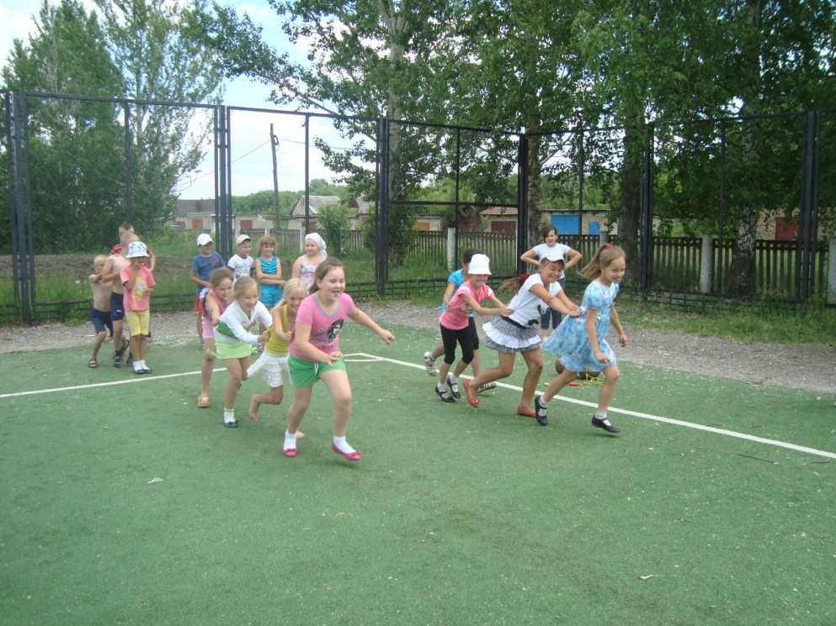
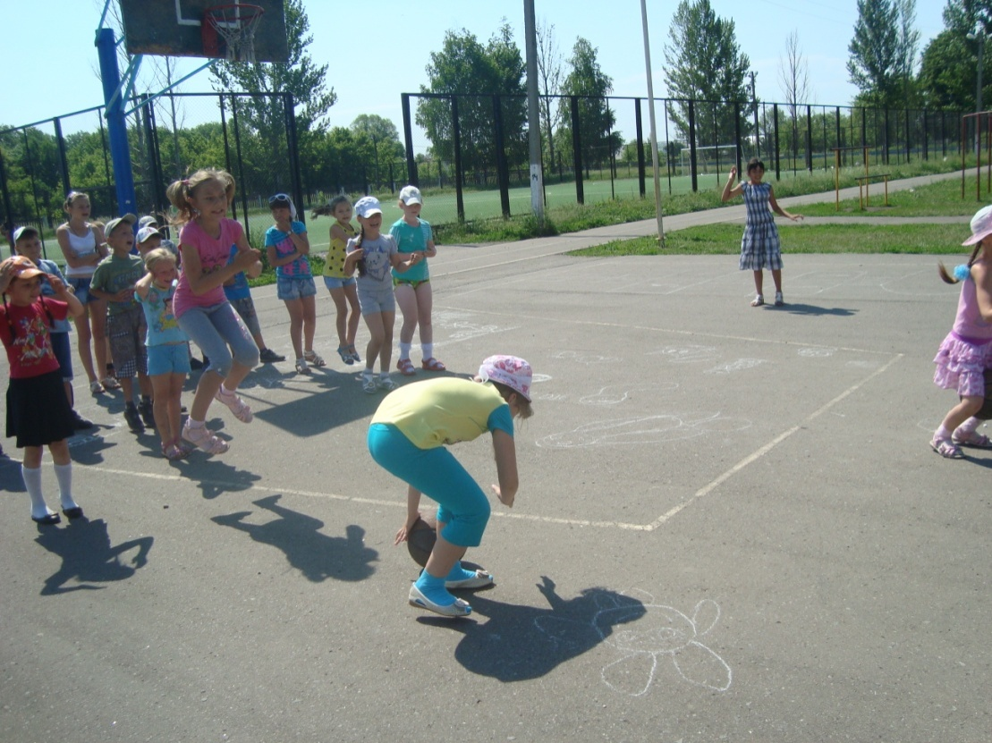

6.Спортивно – массовая и физкультурно – оздоровительная работа в 2012 – 2013 учебном году

Сохранение и укрепление здоровья обучающихся, создание здоровьесберегающей среды в школе, внедрение здоровьесберегающих педагогических технологий в образовательный процесс, а также развитие массового физкультурного и спортивного движения являются актуальным и значимым направлением работы нашей школы.
Для проведения спортивно – массовой и физкультурно – оздоровительной работы школа располагает хорошей спортивной и оздоровительной базой. В распоряжении школы находится футбольное поле с искусственным покрытием, хоккейная коробка, пришкольная спортивная площадка, включающая в себя баскетбольную, волейбольную площадки, спортивный городок, беговые дорожки, полосу препятствий. В самом здании школы располагаются тир, спортивный зал, отделение реабилитации и профилактики. В нем оборудованы кабинет врача – педиатра, физиотерапевтический кабинет, кабинет лечебной физкультуры, кабинет массажа, стоматологический кабинет.

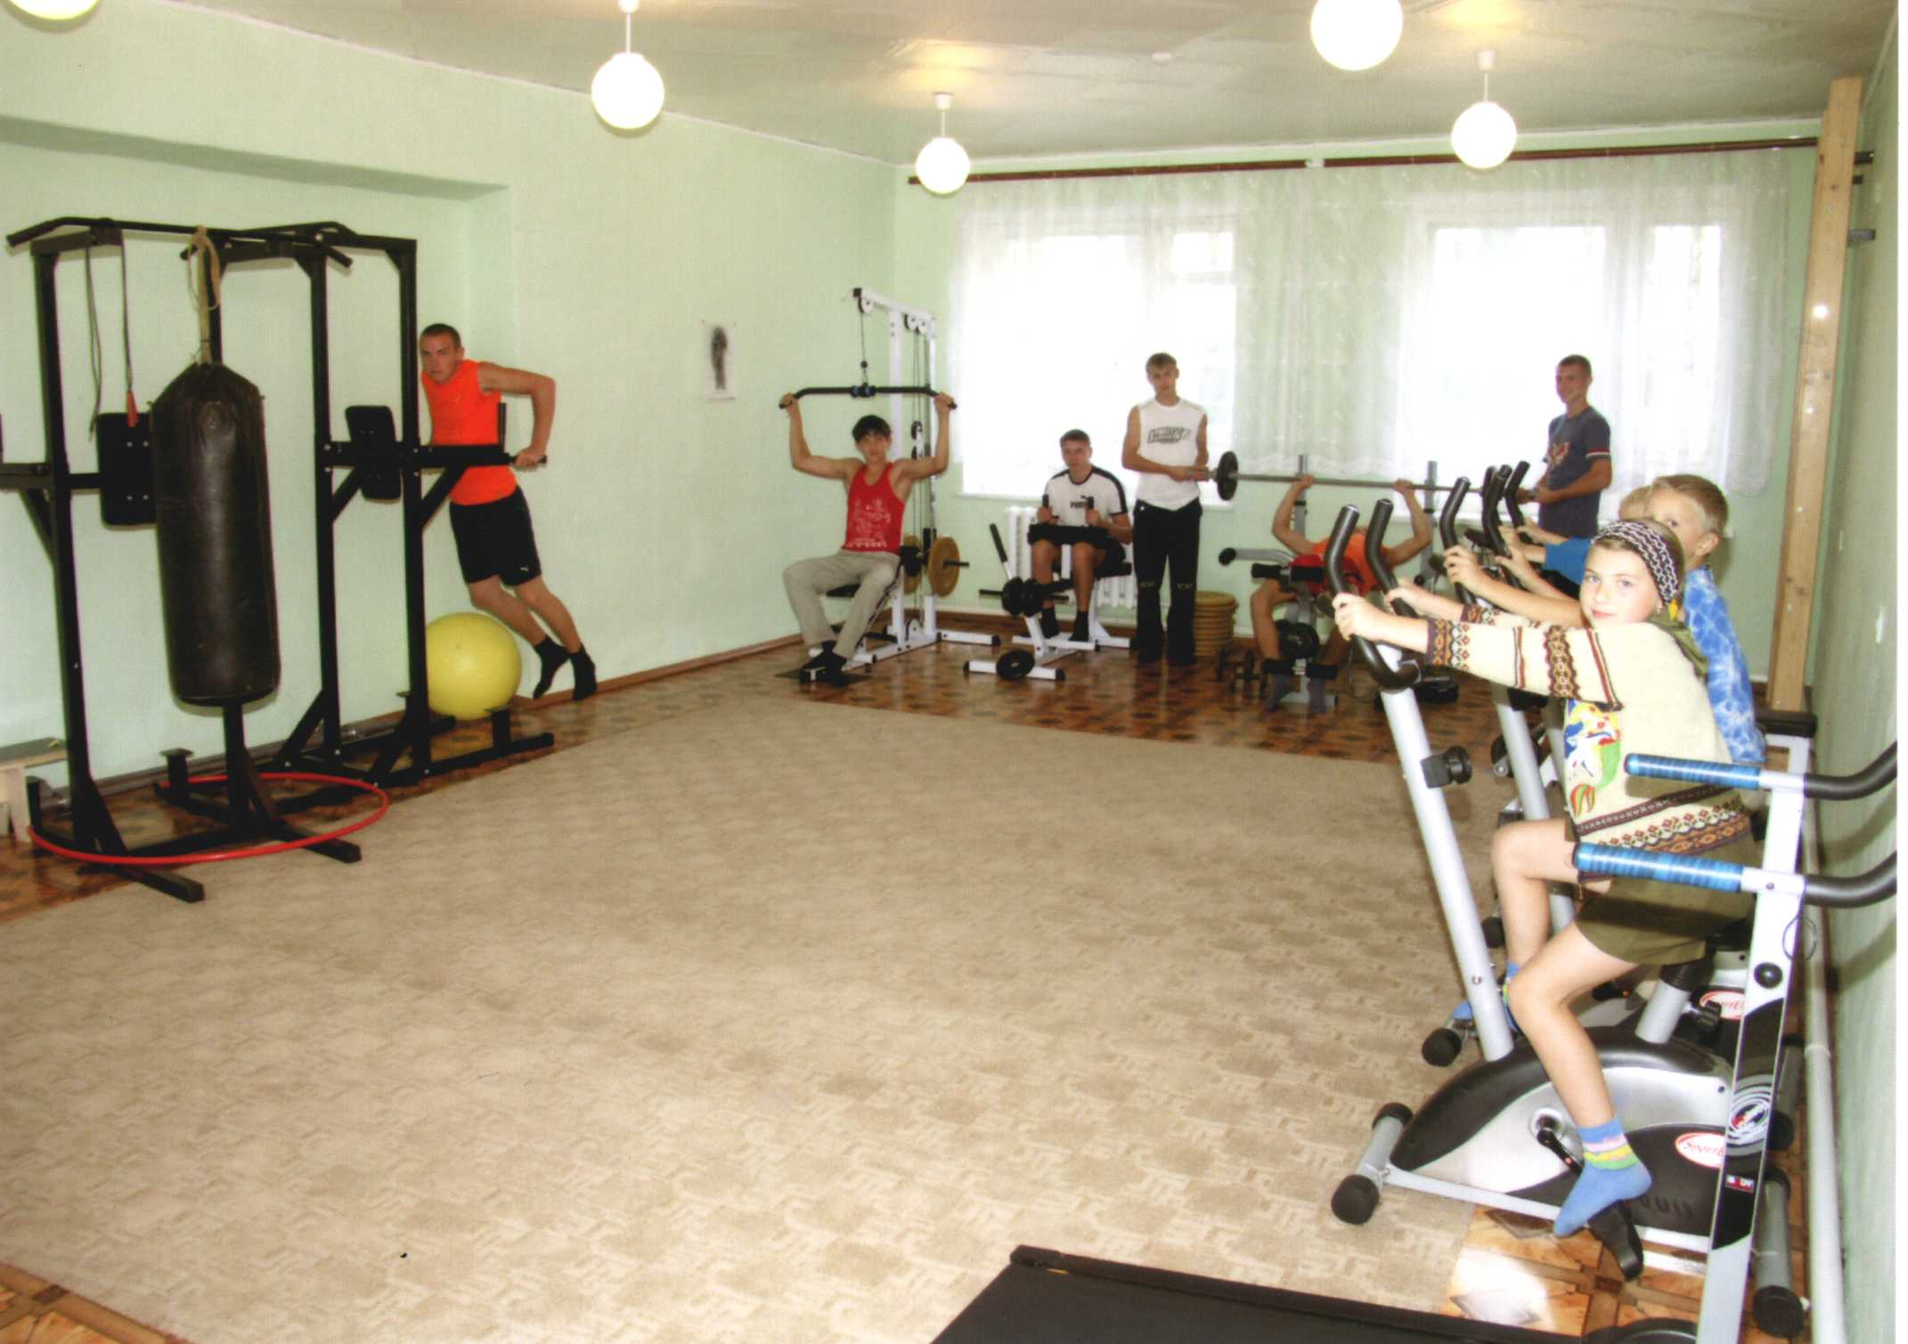
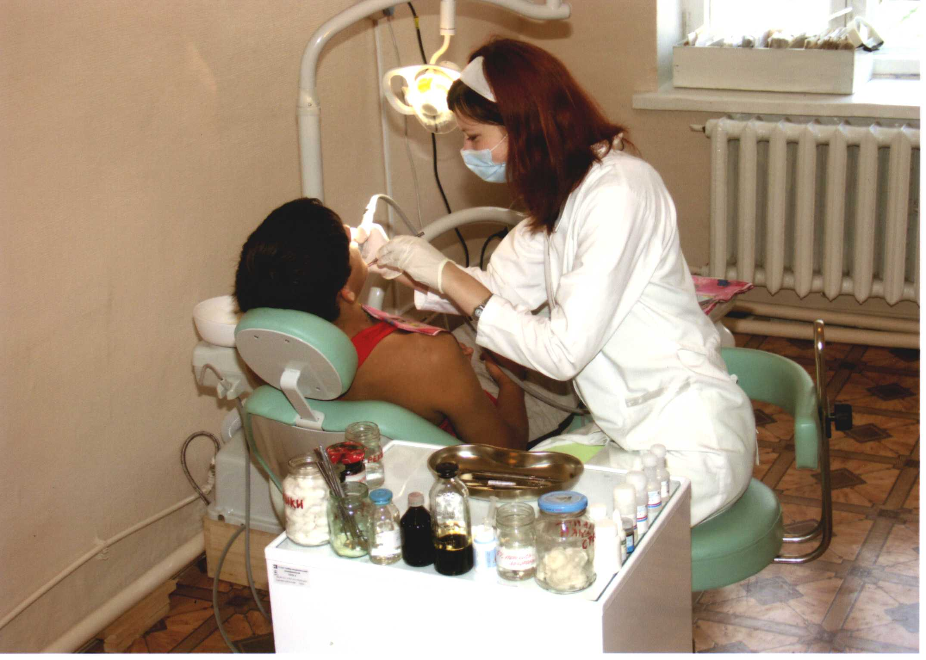

Физкультурно – оздоровительная работа школы в 2010 – 2011 учебном году была направлена в первую очередь на пропаганду и формирование здорового образа жизни. Обучающиеся в начале года имели возможность широкого выбора секций по видам спорта, объединений дополнительного образования: бодибилдинг, ОФП. В спортивных секциях школы в течение года систематически занимались 165 человек.
Спортсменами не становятся в одночасье, и образовательное учреждение не ставит целью готовить великих спортсменов, но сохранить и укрепить здоровье детей, формировать навыки здорового образа жизни – одна из ее главных задач. Поэтому занятия в школе начинаются с утренней зарядки. Ежегодно проводится мониторинг утренней зарядки, из которого видна положительная динамика по вопросу целесообразности ее проведения и положительного влияния на организм ребенка. Ежегодно проводится внутришкольный конкурс на лучшее выполнение утренней зарядки. Победителем этого года стал 9 б класс.

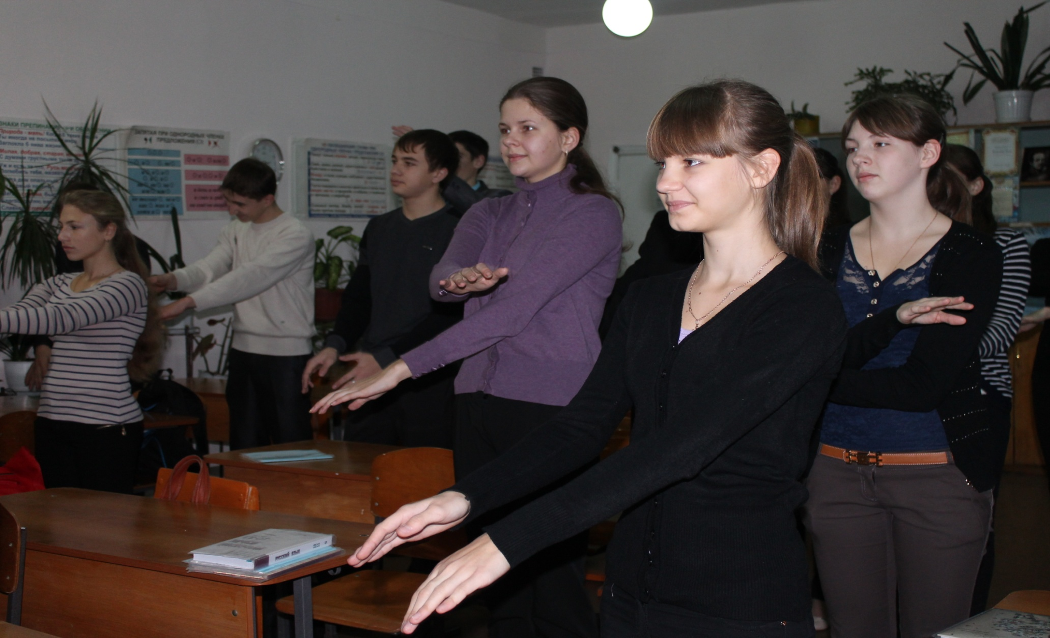

На уроках активно применяются физкульминутки, ориентированные на профилактику заболеваний опорно–двигательного аппарата и глаз. В начальных классах в соответствии с возрастными особенностями детей они обычно проводятся в игровой форме.
Начало учебного года – это традиционные медицинские осмотры учащихся школы. В результате обследования состояния здоровья определяется группа здоровья и физкультурная группа. В этом году это выглядело следующим образом.
Группы здоровья
Группа здоровья | 2008г | 2009г | 2010г
Всего | 592 | 577 | 538
I | 216 | 225 | 223
II | 308 | 327 | 283
III | 64 | 19 | 27
IV | 4 | 6 | 5

Физкультурная группа
Группа | 2008г | 2009г | 2010г
Всего | 592 | 577 | 538
Основная | 536 | 535 | 501
Подготовительная | 42 | 33 | 23
Специальная | 13 | 9 | 9
Временно освобождённые | 1 | - | -

